I+D y el desarrollo económico del país.

Comprenden el trabajo creativo llevado a cabo de forma sistemática para incrementar el volumen de conocimientos, incluido el conocimiento de la humanidad la cultura y la sociedad, y el uso de esos conocimientos para crear nuevas aplicaciones.

Este tipo de investigación, en cuanto al aprovechamiento de sus resultados, es el conductor del desarrollo socio-económico del cualquier país. ¿Pero por qué?

¿Qué comprende I+D?

El término I+D comprende tres tipos de investigación científica:

a) La investigación básica consiste en trabajos experimentales o teóricos que se emprenden principalmente para obtener nuevos conocimientos acerca de los fundamentos de los fenómenos y hechos observables, sin pensar en darles ninguna aplicación o utilización determinada.

b) La investigación aplicada también se refiere a trabajos originales realizados para adquirir nuevos conocimientos, sin embargo, está dirigida fundamentalmente hacia un objetivo práctico específico.

c) El desarrollo experimental comprende los trabajos sistemáticos que aprovechan los conocimientos existentes obtenidos de la investigación o la experiencia práctica. Está dirigido a la producción de nuevos materiales, productos o dispositivos; a la puesta en marcha de nuevos procesos, sistemas y servicios, o a la mejora sustancial de los ya existentes.

La investigación y el desarrollo en Costa Rica se concentran en la investigación aplicada primordialmente en las áreas agrícolas, ciencias exactas y medicinales. Interactúe con los dos gráficos, el de tipo de investigación y área científica.

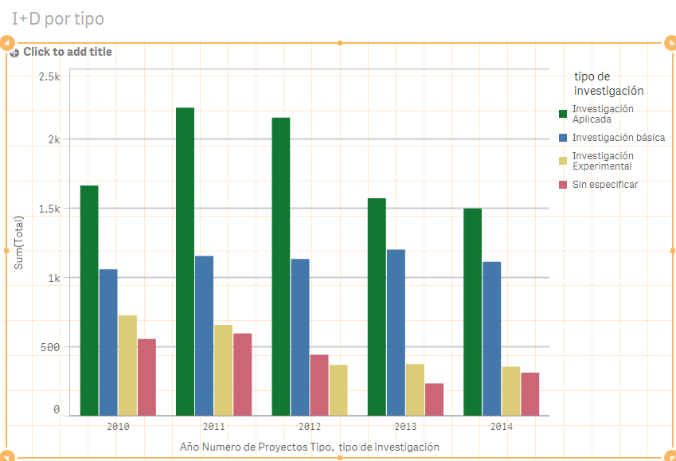

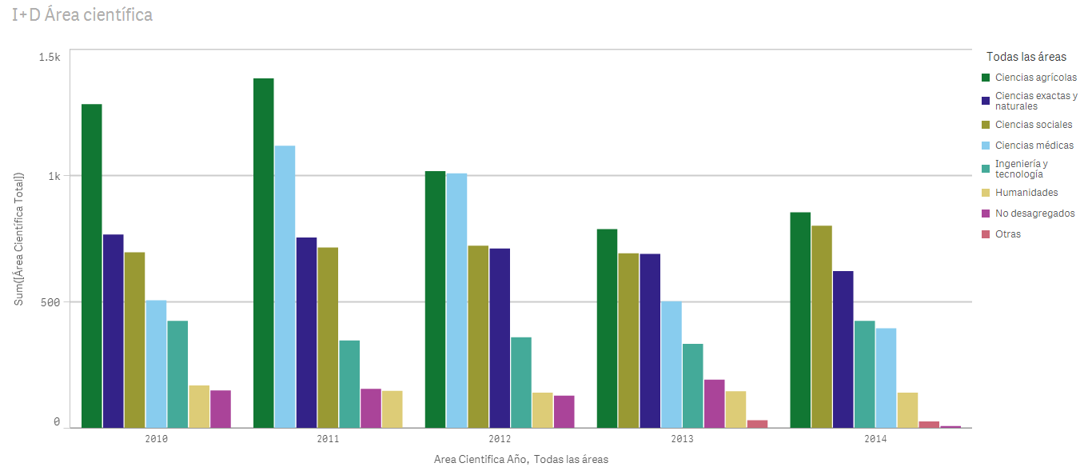

¿Cuánto se gasta en I+D en CR y otros países?

Aunque Costa Rica es referente en gasto en actividades en ciencia y tecnología, en cuanto a Investigación y Desarrollo se encuentra por debajo del promedio de la zona latinoamericana. Esto es porque Costa Rica mantiene como principal gasto del ACT (Actividades de Ciencia y Tecnología) la educación y los servicios de ciencia y tecnología. Países como Argentina invierten en promedio 90% en I+D mientras que Costa Rica promedia el 28% desde el 2006.

En el gráfico siguiente se puede apreciar la diferencia entre Costa Rica y los demás países. Interactúe seleccionando otros países para comparar.

Distribución del gasto en I+D con respecto al ACT.

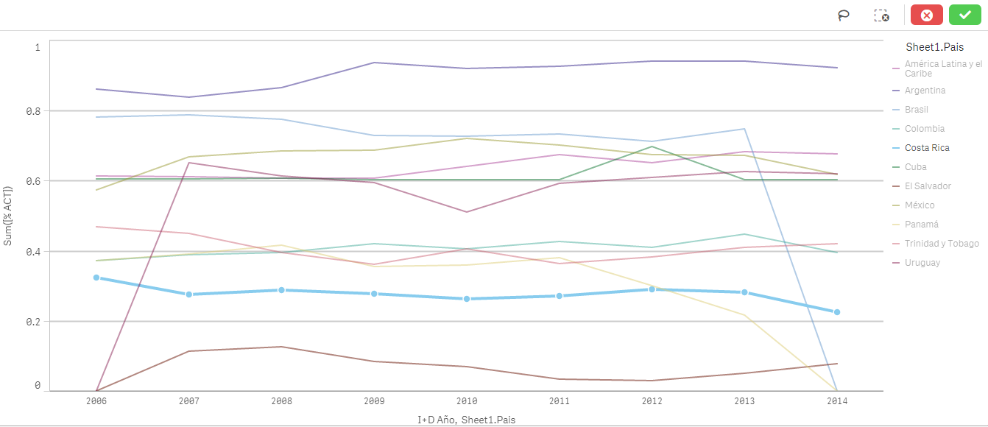

¿Cómo se puede relacionar el aumento en I+D con mejores oportunidades para el país, menor desempleo y calidad de vida para las personas?

Según los resultados de diversos estudios hechos dentro del Fondo Monetario Internacional demuestran una relación determinante entre la innovación y el PIB per cápita (presupuesto nacional dividido entre el número de personas en un país).

La innovación producida por I+D en las Universidades, empresas y fundaciones generan un efecto de “desbordamiento” de conocimientos y utilidades que son aprovechados por diversos sectores. Un ejemplo claro es el beneficio conjunto que ha tenido la industria tecnológica en Sillicon Valley, por la innovación de cada una de sus empresas se ha transformado la manera en que hacemos compras o consumimos noticias, por citar algunos ejemplos.

También hay pruebas sólidas de que los efectos indirectos de la I + D procedentes de los países industrializados hacia los países en desarrollo tienen efectos positivos sobre el crecimiento de la productividad en los últimos.

Costa Rica desde el 2013 se ha situado por encima del promedio global en el Índice Global de Innovación. En el área latinoamericana solo es superada por Chile en el último año, el cual está un lugar por encima de nuestro país.

En el siguiente gráfico, se puede apreciar la línea negra, que representa el promedio para cada año en el Índice Global de Innovación. La marca color rojo en cada columna representa a Costa Rica a través de los años.

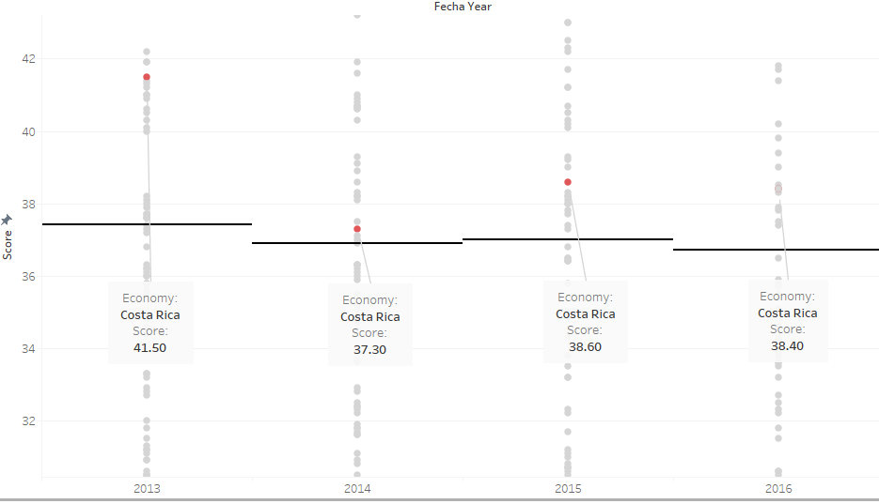

https://www.imf.org/external/pubs/ft/wp/2004/wp04185.pdf

<https://www.bls.gov/osmr/pdf/ec070070.pdf>

https://www.oecd.org/std/productivity-stats/37511005.pdf